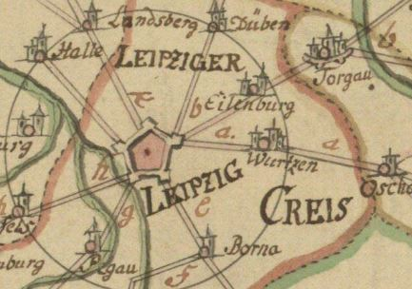

Bild: Stadtarchiv Leipzig (StadtAl ), RRA (F) 282 Stapel. gemeinfrei

**„Mit Kaufmann Karl auf Reisen“  
Leipzig im Mittelalter**

Stationenlernen für den Geschichtsunterricht 6. Klasse Gymnasium

-Arbeitsmaterial für die einzelnen Stationen-

Erstellt an der Universität Leipzig, Geschichtsdidaktik von:

Sophia König, Anne Fuckert, Markus Kröner, Paul Schacher

Das Leben in einer mittelalterlichen Stadt

Karl ist ein mittelalterlicher Tuchhändler aus Wurzen. Er kauft Stoffe von den Webern seiner Stadt ein, um sie dann an Schneider weiter zu verkaufen. Seine Waren verkauft er aber nicht nur in seiner Heimatstadt – er hat gehört, dass in der Stadt Leipzig bald eine große Messe stattfinden wird. Händler von nah und fern werden dann in Leipzig ihre Waren zum Verkauf anbieten. Deshalb beschließt Karl, in die Stadt zu reisen und sein Glück auf dem großen Markt zu versuchen.

Diese Stationsarbeit begleitet Karl. Ihr werdet das Leben in einer mittelalterlichen Stadt am Beispiel Leipzigs kennenlernen.

Ihr erhaltet Stationsmaterialien, die ihr alle bearbeitet und in einen extra Hefter einheftet. Die Stationsmaterialien sind immer nach folgendem Prinzip aufgebaut: Es gibt einen Darstellungstext, mit dem ihr Karls Weg durch die Stadt nachvollziehen und dem ihr wichtige Informationen entnehmen könnt. Außerdem gibt es Quellen, die euch Dinge nochmal veranschaulichen und an denen ihr selber Dinge nachvollziehen könnt. Die Aufgaben löst ihr bitte auf eurem Arbeitsmaterial oder auf einem Extrablatt, welches ihr dann in den Hefter heftet! Am Ende des Stationslernens gebt ihr den Hefter dann ab. Und schreibt eine Kurzkontrolle.

Bild: Stadtarchiv Leipzig (StadtAl ), RRA (F) 282 Stapel. gemeinfrei

Aufgabe:

Kannst du den Reisewegs Karls nachvollziehen?  
Markiere den Weg Karls in der Karte farbig (rot).

(PA, 3 min.)

Das Leben in einer mittelalterlichen Stadt

**Erwartungshorizont**

Aufgabe:

Kannst du den Reisewegs Karls nachvollziehen?  
Markiere den Weg Karls in der Karte farbig (rot).

(PA, 3 min.)



Bild: Stadtarchiv Leipzig (StadtAl ), RRA (F) 282 Stapel. gemeinfrei

Einlass am Grimmaischen Tor

Auf den meisten Stadtsiegeln sind Stadt-mauer, Tor und Türme abgebildet.

In dieser Station beschäftigst du dich mit Stadtmauern und Toren genauer.

***M 4 Grimmaisches Tor***

Bildausschnitt: StadtAl BA 1978_6276 Grimm. Tor, CC BY SA

***M 3 Ältestes Siegel der Stadt Leipzig***

Aus dem Urkundenbuch der Stadt Leipzig: Codex   
Diplomaticus Saxonia Regiae, Tafel I Siegel, gemeinfrei



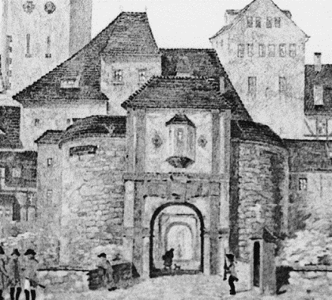

Karls Reiseweg war lang und beschwerlich. Doch dann endlich erblickt er in der Ferne die Dächer der Stadt und die Stadtmauer.

Mittelalterliche Städte waren typischerweise von einer Stadtmauer umgeben. Die Mauern waren aus Lehm, Holz oder Stein errichtet. Oft gab es einen wassergefüllten Graben, auch Karl musste einen Wassergraben vor der eigentlichen Mauer überqueren. Die Mauern schlossen nicht nur die Häuser und Straßen einer Stadt ein, die Mauern markierten auch, wo das Gesetz der Landesherren endete und wo die Rechtsprechung der Stadt begann. Das Rechtsgebiet der Stadt umfasste zudem auch das „Weichbild“, also Wiesen, Wald und die großen Ausfallstraßen in unmittelbarer Stadtnähe. In Leipzig z. B. das „Weichbildzeichen“ am Conneweitzer Kreuz; bis dorthin galt das Stadtrecht. Wer in die Stadt wollte, musste durch eines der Tore. Bei den Toren befanden sich oft noch Lagerräume und Aussichts- oder Verteidigungstürme. Die Tore wurden bewacht, denn in die Stadt durfte nicht jeder. Die Stadt konnte so abgeriegelt werden, um sich gegen Räuber oder im Kriegsfall gegen Feinde zu schützen. Durch die Mauern und Tore konnte aber auch kontrolliert werden, wer in die Stadt kam, um Waren zu verkaufen und Geschäfte zu erledigen. Sogenannte Torschreiber notierten die Waren, die in die Stadt kamen und diese verließen, um Zölle und Steuern darauf zu erheben. Auch musste beim Eintritt in viele mittelalterliche Städte ein Torgroschen bezahlt werden. Karl zahlte den Torgroschen und durfte dann die Stadt betreten. Zum Wiegen und Zählen seiner Tuchwaren und das Zahlen des sogenannten Stapelgeldes ging er in die Waage.

Aufgaben

Lies den Text sorgfältig und bearbeite dann die folgenden Aufgaben:

1. Färbe die Stadtmauer auf der Stadtansicht M 1 ein (gelb). Beschrifte die im Text genannten Bestandteile einer Stadtmauer auf der Stadtansicht (hier reicht es, wichtige Bestandteile einmal zu beschriften). (EA, 10 Min.)

2. Notiere dir in Stichpunkten die drei wichtigsten Funktionen, die Mauern und die Tore einer Stadt im Mittelalter hatten. (PA, 10 Min.)

**M 1 Stadtansicht Leipzigs von 1547**

Die Stadtansicht ist eine der ältesten der Stadt Leipzig. Sicher fällt dir auf, dass die Stadt in einem Ausnahmezustand dargestellt ist – die Ansicht zeigt eine Belagerung der Stadt.

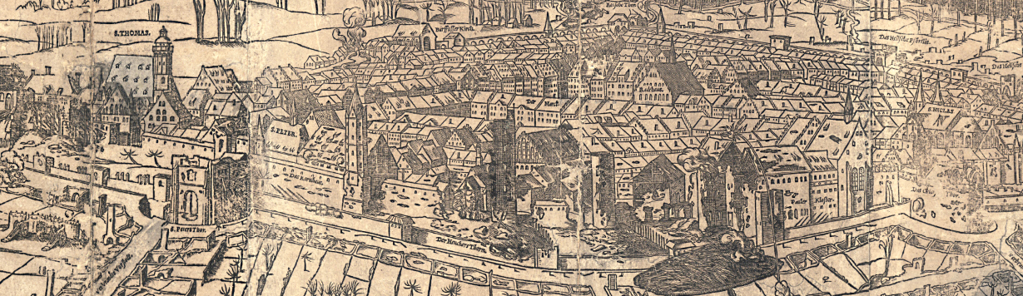

Bild: Stadtansicht Leipzig 1547 (StadtAl RRA (F)), CC BY SA

Einlass am Grimmaischen Tor

**Erwartungshorizont**

Einlass am Grimmaischen Tor

Aufgabe 1:

1. Färbe die Stadtmauer auf der Stadtansicht M 1 ein (gelb). Beschrifte die im Text genannten Bestandteile einer Stadtmauer auf der Stadtansicht (hier reicht es, wichtige Bestandteile einmal zu beschriften). (EA, 10 Min.)

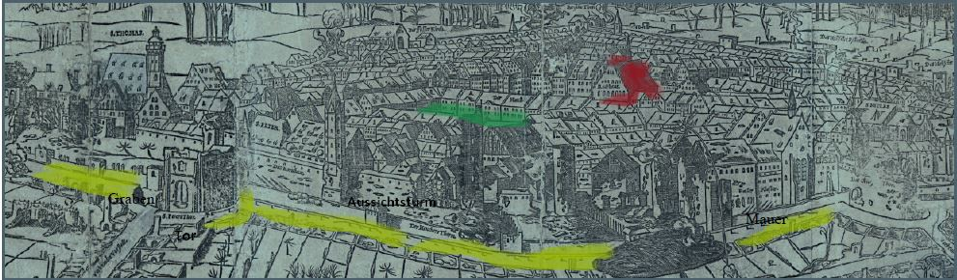

Bild: Stadtansicht Leipzig 1547 (StadtAl RRA (F)) bearbeitet, CC BY SA

Aufgabe 2:

2. Notiere dir in Stichpunkten die drei wichtigsten Funktionen, die Mauern und die Tore einer Stadt im Mittelalter hatten. (PA, 10 Min.)

* Mauern markieren, wo Stadtgebiet und städtische Rechtsprechung beginnen/enden
* Tore dienten zur Kontrolle der in die Stadt einreisenden Menschen
* Verteidigung gegen Feinde

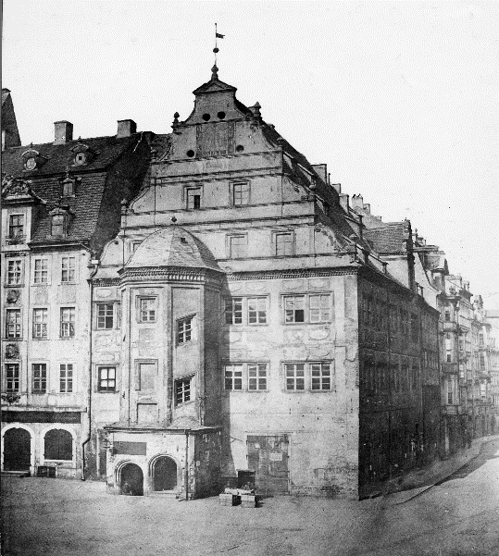Auf dem Markt

Der Markt spielte in der mittelalterlichen Stadt eine große Rolle – welche lernst du in dieser Station. Auf dem Bild rechts ist die alte Waage zu sehen. Das Foto zeigt das Gebäude, wie es ursprünglich aussah. Heute befindet sich darin übrigens ein Fast-Food-Restaurant.

Bild: Waage Leipzig, StadtAL BA 1981_11178 (CC BY SA)

Händler Karl hat seine Waren auf dem Marktplatz ausgebreitet:

Gute Tücher liegen vor ihm, Bündel von Stoffen stapeln sich hinter

ihm auf dem Wagen.

Um ihn herum herrscht eifriges Treiben: Andere Händler preisen ihre Waren lautstark an, bewerben zum Beispiel Körbe, Töpferwaren, Besen und Bürsten oder Metallwaren. Bauern aus dem Umland bieten Obst und Gemüse an, Geflügel gackert in kleinen Käfigen, ein Bäcker verkauft Brote.

Der Markt im Mittelalter war der Ort, an dem man Alltagsgegenstände und Nahrungsmittel kaufen konnte. Daneben traf man hier aber auch auf Bekannte und plauderte über Neuigkeiten. In Leipzig fand zweimal wöchentlich Markt statt.

Markt abhalten durfte nicht jeder Ort, das war ein Recht, dass sich eine Stadt erst von ihrem Landesherren zusichern lassen und oft erkaufen musste. Das Vorhandensein eines Marktes trieb natürlich den Handel an und brachte Geld in die Stadt (man denke nur an das Torgeld, welches auch Karl bezahlen musste). Den Markt zu stören, sei es durch Tumulte oder Gewalt war deshalb auch bei Strafe verboten. Die Besonderheit des Marktes zählt damit auch zu den Merkmalen einer mittelalterlichen Stadt.

Handwerker einer Stadt waren in sogenannten Zünften zusammengeschlossen. Das waren Verbindungen, die Interessen der jeweiligen Berufsgruppen vertraten. Sie sorgten sich im Krankheits- und Todesfall um die Familien. Dafür musste man sich an ihre Regeln halten. So wurde zum Beispiel festgelegt, was bei der Herstellung von Produkten zu beachten war oder in welchen Mengen und zu welchen Preisen Waren verkauft werden durften. Es gab zum Beispiel Zünfte für Bäcker oder für Schuhmacher. In Leipzig hießen die Zünfte übrigens Innungen. Diese Innungen achteten auch darauf, dass die Meister regelmäßig zum Sonntagsgottesdienst gingen.

Eine Frau läuft an Karls Waren vorüber und wirft einen Blick auf die Tücher. Karl spricht sie an: „Feinste Stoffe für schöne Kleidung und festes Tuch für Arbeitsschürzen!“ Die Frau stellt ihren Korb ab und betrachtet ein Tuch genauer. Sie ist Näherin und braucht Stoffe, um Schürzen zu flicken. Plötzlich rumpelt es – jemand ist gegen ihren Korb gestoßen und hat ihn umgeworfen! Ihre Einkäufe kullern über das Pflaster.

Aufgaben

Lies den Darstellungstext und bearbeite folgende Fragen:

1. Markiere den Markt auf deiner Stadtansicht M 1 farbig (grün). (EA 5 min)

2. Notiere dir in Stichpunkten, welche beiden wichtigen Eigenschaften der Markt in der mittelalterlichen Stadt hatte. (EA 5 min.)

3. Notiere dir in Stichpunkten, welche Vorteile die Innungen (Zünfte) hatten und welche Pflichten damit für deren Mitglieder einhergingen. Kennst du etwas heutzutage, was ähnliche Aufgaben wie die Zünfte im Mittelalter übernimmt? (EA, 10 min.)

Zusatzaufgabe: Welche Dinge könnte die Frau auf dem Markt eingekauft haben? Male sie mit einem gefüllten Einkaufskorb. (EA, 10 min.)

Auf dem Markt

**Erwartungshorizont**

1. Markiere den Markt auf deiner Stadtansicht M 1 farbig (grün). (EA 5 min)



Bild: Stadtansicht Leipzig 1547 (StadtAl RRA (F)) bearbeitet, CC BY SA

Bild: Stadtansicht Leipzig 1547 (StadtAl RRA (F)) bearbeitet, CC BY SA

2. Notiere dir in Stichpunkten, welche beiden wichtigen Eigenschaften der Markt in der mittelalterlichen Stadt hatte. (EA 5 min.)

* Ort zum Kaufen/Verkaufen von Nahrungsmitteln und Alltagsgegenständen
* hier trifft man Bekannte, plaudert und erfährt Neuigkeiten

3. Notiere dir in Stichpunkten, welche Vorteile die Innungen (Zünfte) hatten und welche Pflichten damit für deren Mitglieder einhergingen. Kennst du etwas heutzutage, was ähnliche Aufgaben wie die Zünfte im Mittelalter übernimmt? (EA, 10 min.)

|  |  |
| --- | --- |
| Vorteile von Innungen | Pflichten der Mitglieder |
| * Zünfte vertraten die Interessen ihrer Mitglieder * kümmerten sich im Schadensfall um die Familien ihrer Mitglieder * setzten Standards fest * regulierten Preise | * Meister mussten regelmäßig zum Sonntagsgottesdienst * Einhalten der Vorgaben zu Preisen, Standards und Warenmengen |

* heutzutage: Handwerkskammer, Ärztekammer, Gewerkschaften, usw.

Bürger und Einwohner einer Stadt

Ein gut gekleideter Herr tritt an Karls Stand. Er trägt einen modischen Hut, ein weißes, kunstvoll gefaltetes Hemd und darüber eine fein bestickte Jacke mit glänzenden Knöpfen. Um die Schultern hat der Mann einen Mantel mit Pelzkragen gelegt. Seine Füße stecken in beinlangen Strümpfen und Lederschuhen. Er winkt Karl mit seiner behandschuhten Hand heran:

„Ich bin Lorenz, einer der reichsten Händler hier in der Stadt! Ich kaufe und verkaufe Tuch und sehe, dass du gute Ware dabei hast.“

Lorenz und Karl einigen sich auf einen guten Handel.

In einer mittelalterlichen Stadt leben verschiedene Gruppen von Menschen. Grob kann man sagen, dass man zwischen Bürgern und Einwohnern unterscheiden muss.

Bürger kann nur sein, wessen Geburt ehelich ist und wer einen Beruf ausführt, der gutes Einkommen verspricht und angesehen ist. Das sind zum Beispiel Handwerksmeister und Händler. Bürger zu sein hat einen Vorteil: Man genießt Rechte, zum Beispiel darf man im Rat der Stadt sitzen und Entscheidungen mit fällen. Als Bürger muss man aber auch ein Bürgergeld bezahlen, auf den Bürgereid schwören und im Angriffsfall die Stadt verteidigen. Diese Bürger bilden die Oberschicht der Stadt. Eine Besonderheit sind die Frauen – diese dürfen nicht in den Rat.

Die meisten Menschen aber sind nur einfache Bewohner der Stadt. Zum Beispiel weniger wohlhabende Handwerker, Mägde und Knechte, die in Haushalten arbeiten oder Lohnarbeiter, die ihr Geld von Tag zu Tag erwirtschaften müssen. Sie können sich die Bürgerschaft schlicht nicht leisten. Diese Menschen bilden die breite Mittelschicht der Stadt.

Von der Bürgerschaft ist auch ausgeschlossen, wer ganz am Rande der Stadtgesellschaft steht und zur Unterschicht zählt – Kinder unverheirateter Eltern, Bettler, Abdecker, Scharfrichter, Aussätzige und Totengräber, Prostituierte oder bestimmte Religionsgruppen wie Juden.

Die Kleidung spielt eine besondere Rolle in der Stadt. Es gibt Erlasse des Stadtrates und der Landesherren, wer welche Kleidung tragen darf. Die vornehme Kleidung ist den Reichen vorbehalten, einfache Bewohner der Stadt dürfen nur Stoffe und Kleidung von weniger Wert tragen.

Aufgaben

Lies den Darstellungstext und bearbeite folgende Fragen:

1. Benenne, welche Eigenschaften ein Stadtbewohner haben musste, um Bürger zu sein. (EA, 8 min)

2. Notiere dir in Stichpunkten in der Tabelle Rechte und Pflichten der Bürger einer mittelalterlichen Stadt. Nutze dazu auch den Leipziger Bürgereid (M1) als Quelle. (EA, 15 min)

3. Im Text wird von den verschiedenen Ständen einer mittelalterlichen Stadt geschrieben. Zu welchem Stand würdest du den Tuchhändler Lorenz zuordnen? Notiere und begründe in maximal fünf Sätzen. (EA, 5 min)

**M1: Leipziger Bürgereid – Original und Transkription**

Bürger-Eyd zu Leipziger

Ich schwöre/ daß ich dem Aller-Durchlauchtigsten / Großmächtigsten Fürsten und Herrn / Herrn Friedrich Augusto / König in Polen / auch Herzogen und Kurfürsten zu Sachsen / meinem allergnädigsten Herrn / und seiner Königlichen Majestät

und Kurfürstlichen Durchlaucht Männlichen Leibes-Lehns-Erben / und nach gänzlichem Abgange des Kurfürstlichen Männlichen Stammes / welches doch GOTT gnädig verhinen wolle / denjenigen / auff welche in denen Häusern Sachsen und Hessen / Vermöge Ihrer Kurfürstlichkeit und Fürstlichen Durchlauchtigkeiten allerseits Erbverbruderung / sammtlicher Belehnung und auffgerichteter Verträge / die Succesion dieser Lande kommen wird / und auff

alle Fälle dem Rathe zu Leipzig / getreu / hold / gewärtig und gehorsam seyn / Ihrer Königlichen Majestät auch Kurfürstlichen und Fürstlichen Durchlauchtigkeit Ehre / des Raths und gemeiner Stadt Leipzig Nutz und Bestes fördern / schaffen / thun und werben / und mich allen billichen Ordnungen des Raths / so allbereit

auffgerichtet / oder noch auffgerichtet werden möchte / gehorsam erzeigen will.

Und ob ich Ihrer Königlichen Majestät und Kurfürstlichen auch fürstlichen Durchlauchtigkeiten / des Raths und gemeiner Stadt Leipzig Gefahr / Schaden und Nachtheil warnen / melden und Offenbarhren / und ein gehorsamer Bürger seyn / auch Ihrer Königlichen Majestät und Kurfürstlichen auch fürstlichen

Durchlauchtigkeiten und Einem edlen Rathe schuldige und Dienste und Pflicht willigst leisten / und sonst alles andere thun / was mir / als einem getreuen Unterthanen und Bürger / von GOTTES auch Gewohnheit und Rechtswegen zu thun und zu lassen gebühret. Als mit Gott helffe / durch Jesum Christum unsern

Herrn.





Bild: Bürgereid zu Leipzig (Stadtarchiv Leipzig), CC BY SA

|  |  |
| --- | --- |
| Rechte der Bürger | Pflichten der Bürger |
|  |  |
|  |  |
|  |  |
|  |  |

Bürger und Einwohner einer Stadt

**Erwartungshorizont**

Aufgaben

Lies den Darstellungstext und bearbeite folgende Fragen:

1. Benenne, welche Eigenschaften ein Stadtbewohner haben musste, um Bürger zu sein. (EA, 8 min)

* ehrliche Geburt
* berufstätig
* angesehener Job mit gutem Einkommen
* Bürgereid geschworen haben
* Bürgergeld musste gezahlt werden
* falls nötig, die Stadt verteidigen
* Christ

2. Notiere dir in Stichpunkten in der Tabelle Rechte und Pflichten der Bürger einer mittelalterlichen Stadt. Nutze dazu auch den Leipziger Bürgereid (M1) als Quelle. (EA, 15 min)

|  |  |
| --- | --- |
| **Rechte der Bürger** | **Pflichten der Bürger** |
| mögliche Mitgliedschaft im Stadtrat | Bürgergeld zahlen |
| Bestimmte Kleidung tragen | Bürgereid schwören |
|  | Stadt verteidigen |

3. Im Text wird von den verschiedenen Ständen einer mittelalterlichen Stadt geschrieben. Zu welchem Stand würdest du den Tuchhändler Lorenz zuordnen? Notiere und begründe in maximal fünf Sätzen. (EA, 5 min)

Lorenz gehört höchstwahrscheinlich der Leipziger Bürgerschaft an und somit der Oberschicht. Er ist Händler und damit sehr erfolgreich. Außerdem ist er vornehm gekleidet und scheint sich an den städtischen Kleidungsvorschriften zu orientieren.

Rat der Stadt

Es wird Nachmittag, der Schatten eines großen Gebäudes senkt sich über den Marktplatz. Karls Blick streift über das große Gebäude. Dieses Gebäude ist eines der wichtigsten der Stadt – es ist das Rathaus. Im Rathaus kommt der Stadtrat zusammen.

Der Stadtrat regelt die Verwaltung der Stadt ziemlich unabhängig vom Landesherren – er erlässt Steuern und Zölle, um die Stadtkassen zu füllen, er lässt die Tore und Mauern bewachen und regelt Rechtsgeschäfte wie zum Beispiel Grundstücksverkäufe. Diese Selbstverwaltung ist ein besonderes Merkmal einer mittelalterlichen Stadt.

Nur Bürger der Stadt können sich um einen Platz im Rat bemühen, anderen Stadtbewohnern bleibt dies verwehrt. Oft organisieren besonders mächtige Handwerker- und Händlerzusammenschlüsse, die Zünfte der Stadt, eigene Kandidaten für den Stadtrat, um auf die Gesetzgebung Einfluss zu nehmen.

Im Gegensatz zum heutigen Stadtrat, der als Parlament von den Bürgern gewählt wird, ist der mittelalterliche Rat also ein festes Gremium, das selbst neue Mitglieder bestimmte.

Aufgaben

Lies den Darstellungstext und bearbeite folgende Fragen:

1. Suche das Rathaus auf deiner Stadtansicht M 1. Markiere es farbig (rot). (EA, 3 min.)  
2. Recherchiere, wer sich heutzutage in einen Stadtrat wählen lassen darf?

Rat der Stadt

**Erwartungshorizont**

1. Suche das Rathaus auf deiner Stadtansicht M 1. Markiere es farbig (rot). (EA, 3 min.)

Bild: Stadtansicht Leipzig 1547 (StadtAl RRA (F)) bearbeitet, CC BY SA

2. Recherchiere, wer sich heutzutage in einen Stadtrat wählen lassen darf?

Vom Wahlrecht ausgeschlossen ist,

* wer infolge deutschen Richterspruchs die Wählbarkeit oder die Fähigkeit, öffentliche Ämter zu bekleiden, nicht besitzt oder
* wer seine Angelegenheiten nicht mehr selbst zu besorgen vermag und unter rechtlicher Betreuung für alle Angelegenheiten steht (Vollbetreuung, nicht nur durch einstweilige Anordnung).

Nicht wählbar in den Stadt-/Gemeinderat oder Ortschaftsrat sind des Weiteren

* Staatsangehörige eines anderen Mitgliedsstaates der Europäischen Gemeinschaft, die nach dem Recht dieses Mitgliedsstaates infolge einer zivilrechtlichen Einzelfallentscheidung oder einer strafrechtlichen Entscheidung die Wählbarkeit verloren haben.

Mit dem Amt unvereinbar ist die Übernahme eines Mandates für

* Bürgermeister, Beigeordnete und die übrigen Beamten, ausgenommen die Ehrenbeamten und Ruhestandsbeamten, sowie die Arbeitnehmer der Stadt oder Gemeinde,
* die Beamten und leitenden Arbeitnehmer einer juristischen Person des öffentlichen (zum Beispiel Körperschaft, Stiftung oder Anstalt des öffentlichen Rechts) oder privaten Rechts (zum Beispiel Verein, GmbH, AG), in denen die Stadt oder Gemeinde einen maßgeblichen Einfluss ausübt,
* die Beamten und Arbeitnehmer eines Verwaltungsverbandes, dessen Mitglied die Stadt oder Gemeinde ist,
* die Beamten und Arbeitnehmer der erfüllenden Gemeinde einer Verwaltungsgemeinschaft, an der die Stadt oder Gemeinde beteiligt ist,

Stationenpass

Trage in diesen Pass ein, welche Stationen du bereits erledigt hast.

|  |  |
| --- | --- |
| **Station** | **Erledigt am:** |
| Das Leben in einer mittelalterlichen Stadt |  |
| Einlass am Grimmaischen Tor |  |
| Auf dem Markt |  |
| Bürger und Einwohner einer Stadt |  |
| Rat der Stadt |  |